1．引言

1．1 编写目的
在当今社会，由于线下考试中时间、数量和不安全性的存在，越来越多的老师、学生都对线下考试，尤其是线下练习嗤之以鼻。随着互联网的飞速发展和软件开发的蓬勃生长，越来越多的人更加倾向于网络练习和网络考试。同时，线上的练习和考试具有时间上的灵活性、考试的安全性、预防作弊的可靠性和出题的多样性等多种特性，这也是的近年来各种线上测试、练习的网站、App越来越多，但是这些网站、App并没有满足练习和考试的所有的必要需求，所以我们组开发RuiDaoExam网站来满足广大师生、资格证备考者以及所有有测试、练习需求的人的市场需求。；

1．2 项目背景
开发软件产品的名称：RiDaoExam考试系统
任务的提出者：李高鹏
项目负责人：唐翔宇
项目组其他成员：李一通 彭凯 肖宗寅 刘斌 王重阳

1．3 术语说明
列出本文档中所用到的专门术语的定义和英文缩写词的原文。
①Elipse（JavaEE）：一款开发网站的名称，Java EE的核心是EJB3.0, 其提供了更简便快捷的企业级的应用框架。
②activemq：Apache ActiveMQ是Apache软件基金会所研发的开放源代码消息中间件；由于ActiveMQ是一个纯Java程序，因此只需要操作系统支持Java虚拟机，ActiveMQ便可执行。英文原名为Apache ActiveMQ。
③Redis：Redis是一个开源的使用ANSI C语言编写、支持网络、可基于内存亦可持久化的日志型、Key-Value数据库，并提供多种语言的API，是一种轻量型的数据库。
④Mysql：MySQL是一种关系数据库管理系统，关系数据库将数据保存在不同的表中，而不是将所有数据放在一个大仓库内，这样就增加了速度并提高了灵活性。MySQL所使用的 SQL 语言是用于访问数据库的最常用标准化语言。
⑤Spring：Spring是一个轻量级控制反转(IoC)和面向切面(AOP)的容器框架。使用基本的JavaBean代替EJB，并提供了更多的企业应用功能，适用于任何Java应用。
⑥Mybatis：MyBatis 是一款优秀的持久层框架，它支持定制化 SQL、存储过程以及高级映射。MyBatis 避免了几乎所有的 JDBC 代码和手动设置参数以及获取结果集。MyBatis 可以使用简单的 XML 或注解来配置和映射原生信息，将接口和 Java 的 POJOs(Plain Ordinary Java Object,普通的 Java对象)映射成数据库中的记录。

1．4 参考资料（可有可无）
[1]Tijs Rademakers Activiti in Action 2012, 07
[2]Workflow mana gement coalition [EB/O L1.2008
[3]Colin Yates, Sethladd Pro Spring MVC: With Web Flow 2012, 07
[4]Clarence Ho, Robharrop Pro Spring 3 2012, 04
[5]Gavin King, Christian Bauer Hibernate in Action 2004, 08
[6]谷再秋、潘福林客户关系管理2009,08
[7]陈华雄林开雄 Spring3.X企业应用开发实战「J」2012,02
[8](英)萨默维尔著,程成等译软件工程201,05
[9]胡奇jBPM4工作流应用开发指南2010,10
[10]杨恩雄疯狂 Workflow讲义ー基于 Activiti的工作流应用开发2014,05

2．项目概述

2．1 待开发软件的一般描述
（1）目标
①系统能够提供友好的用户界面，使用户的使用体验最优化。
②系统具有良好的运行效率，能够得到提高用户转化率的目的。
③系统应有良好的可扩充性，可以容易的加入其它系统的应用。
④App的设计具有一定的超前性，灵活性，能够适应市场生产配置的变化。
⑤通过这个项目可以锻炼队伍，提高团队的开发能力和项目管理能力
（2）市场前景
①对于个人而言，本测评系统为用户提供有价值的且可作为参考的各类免费或收费的考试题目，比如公务员考试、教师资格证考试等从业资格证书的试题题库，也有校招和社招的笔试题库，用户可以在学习的同时测试自己的能力。
②对于企业而言，本测评系统为企业筛选出该企业所在行业相关的测评题目，企业还可以自行设置校招和社招的笔试题目，进行更加高效地测评和招聘。
③综上两点，本测评系统的市场前景十分光明，且伴随着人们对测评系统的需求不断上涨，本测评系统会有较好的发展。

2．2 待开发软件的功能
Ⅰ.用例图
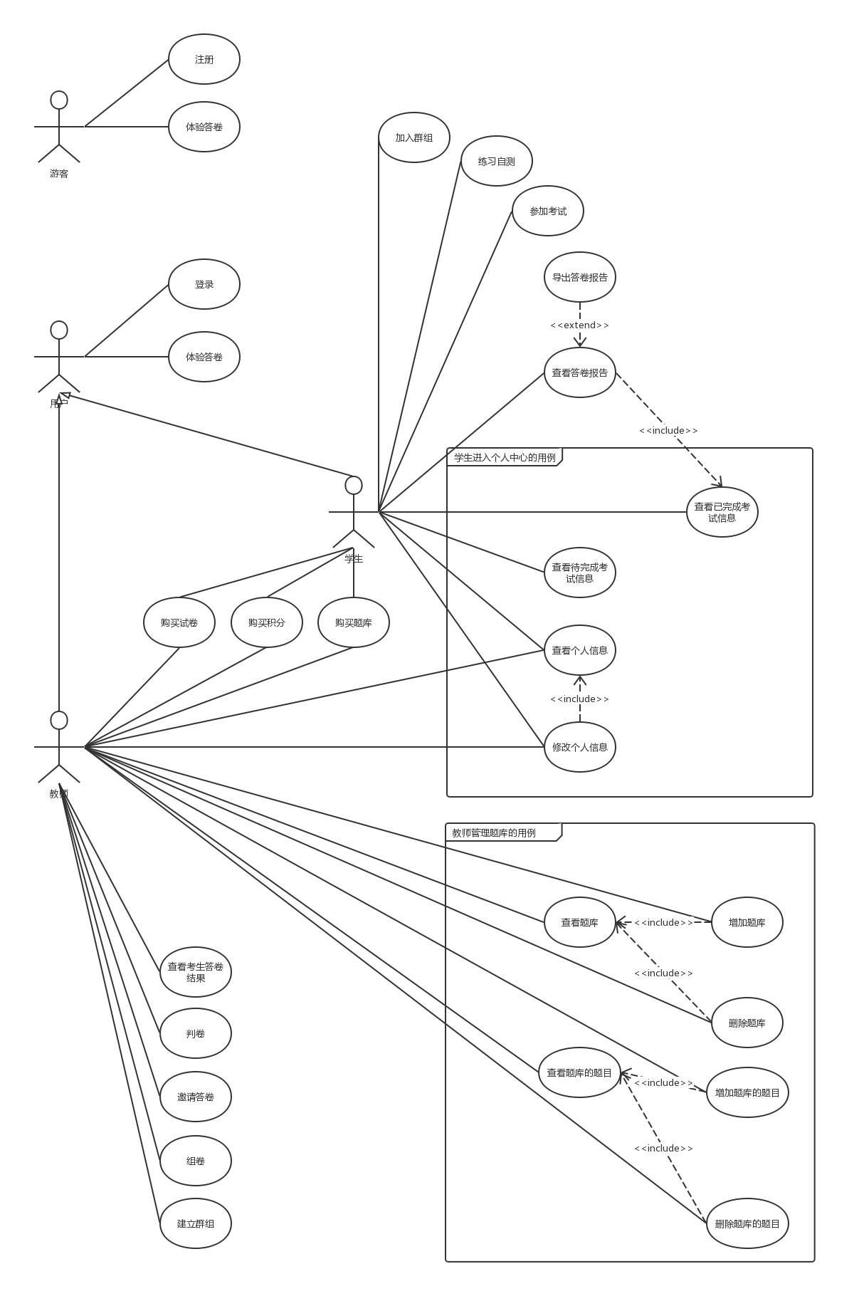
1.注册用例描述
- 目的：该网站使用者通过注册功能，成为该网站的以为用户
- 执行者：对本网站有需求的用户、游客
- 事件流：
每当对本网站有需求的用户或者游客要注册一个账号时，执行该用例。
基本流：
进入注册页面，输入相关数据，并且通过人脸识别后，点击注册；系统将注册信息存入数据库用户表中。
备选流：
- 输入的数据与数据库中的数据进行对比，如果用户名以存在或者输入数据的格式不正确，则不能写入数据库，点击“注册”没有任何响应。
- 前置条件：
无
- 后置条件：
数据库中写入了注册的用户信息，并跳转到了登录界面。
2.登录用例描述：
- 目的：通过登录功能，用户获得更多的权限，执行更多的功能，根据用户的角色， 执行不同的功能
- 执行者：已注册账号的用户
- 事件流：
每当注册过的用户登录时，执行此功能；
基本流：
- 进入登录界面，输入相关的用户名和密码，面对摄像头，进行面部识别
- 将输入的用户名和密码与数据库中的数据进行比较，转到主页；
备选流：
- 将输入的数据与数据库中的数据进行对比，如果用户名、密码不匹配或者人脸识别失败，则无法跳转，停留在“登录”界面；
- 前置条件：
用户已注册账号，并且数据库中已有相关信息
- 后置条件：
用户成功登录，页面重新跳转到网站首页
- 体验答卷用例描述：
- 目的：通过体验答卷功能，游客可以在未登录的情况下，体验答题过程和操作；
- 执行者：游客
- 事件流：
用户点击“体验答卷”时，执行此功能；
基本流：
- 进入体验答卷的界面，仔细阅读相关规定，同意后点击进入答题界面；
- 完成题目后，提交；
备选流：
- 如果游客答题期间切换页面或者切换浏览器，第一次切换后，答题界面会警告游客：只能切换一次。若游客再进行切换，则会结束此次答题并强制交卷；
- 如果游客再见答题中输入敏感词汇，网站会自动屏蔽；
- 前置条件：
游客点击“体验答卷”并同意相关规定
- 后置条件：
游客成功提交卷纸，系统给出分数
- 学生的个人中心用例描述
4.1查看个人信息用例描述
- 目的：查看个人信息
- 执行者：学生
- 事件流：
学生点击头像，进入个人中心，再点击“个人信息”，查看详细的个人信息；
基本流：
- 学生进入个人中心界面；
- 点击个人信息；
备选流：
无
- 前置条件
学生已经正确登录本网站
- 后置条件
网站正确显示学生详细的个人信息
4.2修改个人信息用例描述
- 目的：修改个人信息
- 执行者：学生
- 事件流：
学生点击“修改个人信息”，学生在弹出框中修改相应信息，点击 “确认”，修改成功
基本流：
- 学生点击“修改个人信息”
- 在弹出框中填入需要修改的新的信息
- 点击“确认”
备选流：
a）学生输入信息错误或格式不正确，会发出提醒，并且不能成功提交和修改；
（4）前置条件
学生已进入个人信息界面，且已经打开个人详细信息页面
- 后置条件
学生详细信息界面上的信息已经发生更改，数据库中的信息也已经更新
4.3查看待完成考试信息用例描述
- 目的：查看待完成的考试
- 执行者：学生
- 事件流：学生点击“查看待完成考试”
基本流：
a）点击“查看待完成考试”
备选流：
无
- 前置条件
学生正确登录系统
- 后置条件
学生可以查看自己未完成的卷纸
4.4查看已完成考试信息用例描述
- 目的：查看已完成考试信息用例
- 执行者：学生
- 事件流：学生点击“查看已完成考试信息”
基本流：
a）点击“查看已完成考试信息”
备选流：
无
- 前置条件：
学生正确登录系统
- 后置条件：
学生可以查看自己已经完成的卷纸
5.参加答卷用例描述
（1）目的：学生选择试卷并进行答题
（2）执行者：学生
（3）事件流：学生在未完成试卷中选择一套试卷答题
基本流：
- 学生点击“未完成考试信息”；
- 点击其中一套未完成的试卷；
- 进入试卷开始作答
备选流：
a）如果用户所有试卷已完成，则不会有未完成的试卷，此时学生可以自己购买试卷进行测试，或者重做一遍以前做过的题
- 前置条件：
学生正确登录
- 后置条件
学生完成一份试卷并成功提交
6.查看答卷报告用例描述
（1）目的：学生查看试卷的答题情况
（2）执行者：学生
（3）事件流：学生点击“查看答卷报告”
基本流：
a）点击“查看答卷报告”
备选流：
- 如果该试卷未完成，则不能查看
- 如果该试卷老师未评完分数，也不能查看；
- 前置条件
学生成功登录，且已完成该试卷，同时老师也评完该试卷
- 后置条件
学生可以查看该试卷的答卷报告
7.导出答卷报告用例描述
（1）目的：将网页版的试卷报告以Excel格式导出
（2）执行者：学生
（3）事件流：
学生点击“导出试卷报告”
基本流：
a）点击“导出试卷报告”
备选流：
无
- 前置条件
学生可以查看网页版的答卷报告
- 后置条件
成功导出Excel形式的答卷报告
8.加入群组用例描述：
（1）目的：将学生按班级分为不同的群，便于管理
（2）执行者：老师
（3）事件流：
老师将特定的学生加到不同的群组时，执行该用例
基本流：
- 老师创建一个群组
- 老师根据学号搜索学生
- 老师将学生添加到相应的群组
备选流：
- 创建群组时，若群组名称重复，则不能创建；
- 搜索学生时，若学号错误，则搜索不到；
- 前置条件
老师成功登录；
- 后置条件
相应的学生已被添加到对应的群组
9.练习自测用例描述：
（1）目的：学生自己组卷，供自己练习
（2）执行者：学生
（3）事件流：
a）学生自己组卷，执行组卷用例；
b）组卷成功后，学生进入个人信息界面，查看未完成试卷，开始答题，并正确提交，执行答卷用例；
c）查看已完成试卷，查看答卷报告，并导出Excel表格，执行查看答卷报告和导出答卷报告用例
基本流：
a）学生点击“组卷”；
b）组卷成功后，学生进入个人信息界面，点击“未完成试卷”，点击“开始答题”，并正确提交；
c）点击“已完成试卷”，点击“答卷报告”，导出Excel表格；
备选流：
- 若学生没有题库，则系统提示购买题库；
- 若学生组卷失败，则不能退出组卷界面，若强制退出，则会失去当前组卷进度；
（4）前置条件：
学生成功登录且有相关题库
- 后置条件
学生成功导出相应的Excel表格，完成自测
10.老师管理题库用例描述：
10.1查看题库用例描述
（1）目的：查看题库
（2）执行者：老师
（3）事件流：
当老师查看题库时，执行该用例
基本流：
a）老师查看题库
备选流：
a）若没有题库，系统提示老师为空
（4）前置条件
老师正确登录本网站
- 后置条件
老师成功查看题库
10.2增加题库用例描述
（1）目的：增加题库
（2）执行者：老师
（3）事件流：
当老师增加题库时，执行该用例
基本流：
- 老师选择已有题库或者点击购买题库；
- 修改题库的部分内容或全部内容，执行查看题目用例和修改题目用例；
备选流：
- 若老师没有题库，则系统提示老师购买题库；
- 若老师金币或积分不足，则系统提示老师充值；
- 若老师在修改题库时有非法操作，或输入错误的字符、数字，系统提示该错误；
- 前置条件：
老师成功登录且可以查看题库
- 后置条件
老师成功增加题库
10.3删除题库用例描述
（1）目的：删除题库
（2）执行者：老师
（3）事件流：
老师删除题库时，执行该用例
基本流：
- 老师成功登录后，执行登录用例；
- 查看题库，执行查看题库用例；
- 选择一个题库进行删除；
备选流：
a）若没有题库，则不执行该操作
（4）前置条件：
老师成功登录且有题库寻在
- 后置条件
老师成功删除题库
10.4查看题库题目用例描述
（1）目的：查看某一题库题目
（2）执行者：老师
（3）事件流：
当老师查看题库题目时，执行该用例
基本流：
- 老师找到相应题库，执行查看题库用例；
- 老师点击进入题库，查看题目；
备选流：
- 若题库为空，系统提示老师题库为空；
- 若没有对应的题库，则不能执行该操作，页面无响应；
（4）前置条件
老师正确登录本网站，且相应的题库存在
（5）后置条件
老师成功查看题库题目
10.5增加题库题目用例描述
（1）目的：增加某一题库题目
（2）执行者：老师
（3）事件流：
当老师增加某一题库题目时，执行该用例
基本流：
- 老师选择某一题库，点击进入；
- 老师增加题库题目；
备选流：
- 若老师选择的题库不存在，则老师需要重新创建该题库，否则不能使用该用例功能；
- 老师增加题库题目时，若输入非法字符、数字或敏感词汇，则系统提示错误；
- 前置条件：
老师成功登录，可以查看题库且目标题库存在
- 后置条件
老师成功增加对应题库题目
10.6删除题库题目用例描述
（1）目的：删除某一题库题目
（2）执行者：老师
（3）事件流：
老师删除某一题库的题目时，执行该用例
基本流：
- 老师成功登录后，执行登录用例；
- 查看题库并进入某一题库，执行查看题库题目用例；
- 选择该题库中的题目进行删除；
备选流：
- 若没有对应题库，则不执行该操作
- 若对应题库中没有相应题目，则不执行该操作
（4）前置条件：
老师成功登录，对应题库寻在且相应题目存在
- 后置条件
老师成功删除对应题库的相应题目
10.7查看个人信息用例描述
- 目的：查看个人信息
- 执行者：老师
- 事件流：
老师点击头像，进入个人中心，再点击“个人信息”，查看详细的个人信息；
基本流：
a）进入个人中心界面；
b）点击个人信息；
备选流：
无
（4）前置条件
学生已经正确登录本网站
（5）后置条件
网站正确显示学生详细的个人信息
10.8修改个人信息用例描述
（1）目的：修改个人信息
（2）执行者：老师
（3）事件流：
老师点击“修改个人信息”，老师在弹出框中修改相应信息，点击 “确认”，修改成功
基本流：
a）老师点击“修改个人信息”
b）在弹出框中填入需要修改的新的信息
c）点击“确认”
备选流：
a）老师输入信息错误或格式不正确，会发出提醒，并且不能成功提交和修改；
（4）前置条件
老师已进入个人信息界面，且已经打开个人详细信息页面
- 后置条件
老师详细信息界面上的信息已经发生更改，数据库中的信息也已经更新

- 建立群组用例描述
（1）目的：建立群组，方便教师发布通知、考试等
（2）执行者：教师
（3）事件流：
教师点击“建立群组”，在建立群组页面中填写相应的群组信息，再点击“确认”，建立群组成功
基本流：
- 点击 “建立群组”
- 在页面中填写相应的群组信息
- 点击“确认”
备选流：
- 必填选项未完成填写，进行相关提醒，建立群组失败
- 上传的群组封面图片格式错误，进行相关提醒，建立群组失败
- 上传的群组封面图片大小超过限制，进行相关提醒，建立群组失败
（4）前置条件：
教师已完成登录
（5）后置条件：
教师成功建立群组，数据库中的信息完成更新

- 组卷用例描述
（1）目的：组卷，以完成发布答卷操作
（2）执行者：教师
（3）事件流：
教师点击“创建考试”，再在弹出框中点击“手工组卷”或“智能组卷”，在组卷页面中填写相应的组卷信息，在添加题目时点击“文本编辑”或“表单录入”，在添加题目页面进行相关的操作，最后点击“确认”，组卷成功
基本流：
a）点击 “创建考试”
b）在弹出框中点击“手工组卷”或“智能组卷”
c）在组卷页面中填写相应的组卷信息
d）在添加题目时点击“文本编辑”或“表单录入”
e）在添加题目页面进行相关的操作
f）点击“确认”
备选流：
a）必填选项未完成填写时保存试卷，进行相关提醒，组卷失败
b）题库为空或试题数为零时保存试卷，进行相关提醒，组卷失败
c）答卷总时长不是正整数时保存试卷，进行相关提醒，组卷失败
（4）前置条件：
教师已完成登录
（5）后置条件：
教师成功组卷，数据库中的信息完成更新

13.邀请答卷用例描述
（1）目的：邀请考试，方便教师了解学生学习情况
（2）执行者：教师
（3）事件流：
教师点击“邀请答卷”，再在邀请考试页面中填写相应的邀请答卷信息，在录入考生时点击“单个录入”或“批量录入”，最后点击“确认”，邀请答卷成功
基本流：
a）点击 “邀请答卷”
b）在邀请考试页面中填写相应的邀请答卷信息
c）在录入考生时点击“单个录入”或“批量录入”
d）点击“确认”
备选流：
a）必填选项未完成填写时保存试卷，进行相关提醒，邀请答卷失败
（4）前置条件：
教师已完成登录且试卷已完成保存
（5）后置条件：
教师成功邀请答卷，数据库中的信息完成更新

14.判卷用例描述
（1）目的：判卷，以完成对主观题的评分
（2）执行者：教师
（3）事件流：
教师点击报告列表中某一条答卷信息，再点击“打分”进行评分，最后点击“确认”，判卷成功
基本流：
a）点击报告列表中某一条答卷信息
b）点击“打分”进行评分
c）点击“确认”
备选流：
a）没有考生提交试卷时进行判卷，进行相关提醒，判卷失败
b）存在没有分数的题目时保存试卷，进行相关提醒，判卷失败
（4）前置条件：
教师已完成登录且考生试卷已完成提交
（5）后置条件：
教师成功邀请答卷，数据库中的信息完成更新

15.查看考生答卷结果用例描述
（1）目的：查看考生答卷结果，以了解本次答卷的情况
（2）执行者：教师
（3）事件流：
教师点击某次答卷的“答卷结果”，再进入考生答卷结果页面进行查看，查看考生答卷结果成功
基本流：
a）点击某次答卷的“答卷结果”
b）进入考生答卷结果页面进行查看
备选流：
a）无考生提交试卷时进行判卷，进行相关提醒，查看考生答卷结果失败
（4）前置条件：
教师已完成登录且试卷已完成提交
（5）后置条件：
教师成功查看考生答卷结果

16.购买积分用例描述
（1）目的：购买积分，以完成购买试卷和购买题库操作
（2）执行者：教师
（3）事件流：
教师点击“购买积分”进入购买积分页面，再点击某个积分包上的“买积分”，最后在弹出框中确认支付信息后点击“确认支付”，购买积分成功
基本流：
a）点击“购买积分”进入购买积分页面
b）点击某个积分包上的“买积分”
c）在弹出框中确认支付信息后点击“确认支付”
备选流：
a）扫描二维码支付失败时，进行相关提醒，购买积分失败
（4）前置条件：
教师已完成登录
（5）后置条件：
教师成功购买积分

17.购买试卷用例描述
（1）目的：购买试卷，以完成发布答卷操作
（2）执行者：教师
（3）事件流：
教师点击“购买试卷”进入购买试卷页面，再点击某个试卷上的“买试卷”进入该试卷的预览页面，浏览后如满意则点击“买试卷”，最后在弹出框中确认支付信息后点击“确认支付”，购买试卷成功
基本流：
a）点击“购买试卷”进入购买试卷页面
b）点击某个试卷上的“买试卷”进入该该试卷的预览页面
c）浏览后如满意则点击该页面中的“买试卷”
d）在弹出框中确认支付信息后点击“确认支付”
备选流：
a）积分不足时进行购买试卷，进行相关提醒，购买试卷失败
（4）前置条件：
教师已完成登录且积分充足
（5）后置条件：
教师成功购买试卷

18.购买题库用例描述
（1）目的：购买题库，以完成组卷操作
（2）执行者：教师
（3）事件流：
教师点击“购买题库”进入购买题库页面，再点击某个题库上的“买题库”进入该题库的预览页面，浏览后如满意则点击“买题库”，最后在弹出框中确认支付信息后点击“确认支付”，购买题库成功
基本流：
a）点击“购买题库”进入购买题库页面
b）点击某个题库上的“买题库”进入该题库的预览页面
c）浏览后如满意则点击该页面中的“买题库”
d）在弹出框中确认支付信息后点击“确认支付”
备选流：
a）积分不足时进行购买题库，进行相关提醒，购买题库失败
（4）前置条件：
教师已完成登录且积分充足
（5）后置条件：
教师成功购买题库

Ⅱ.系统流程图
（1）教师端
①组卷流程图
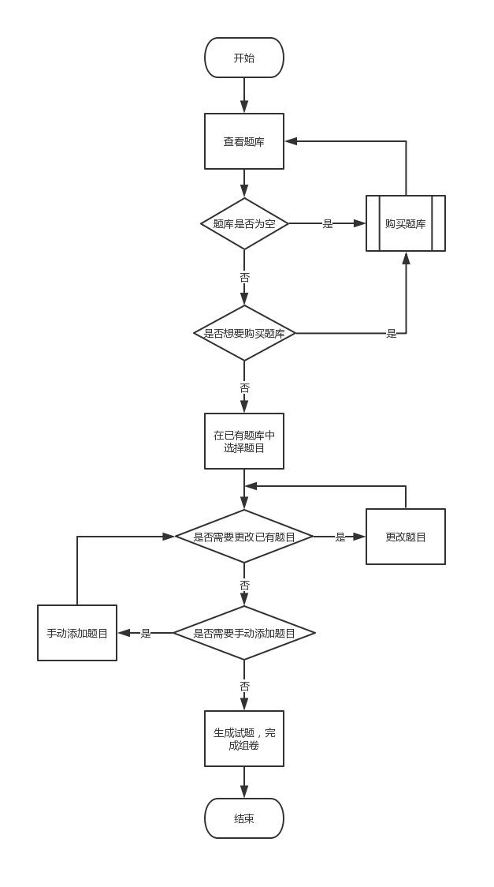
②建立群组流程图
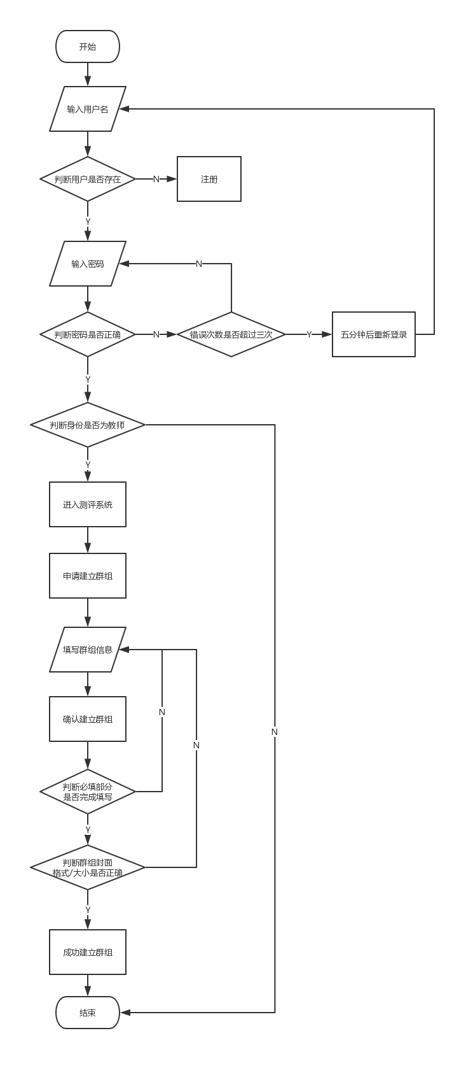
③邀请答卷流程图
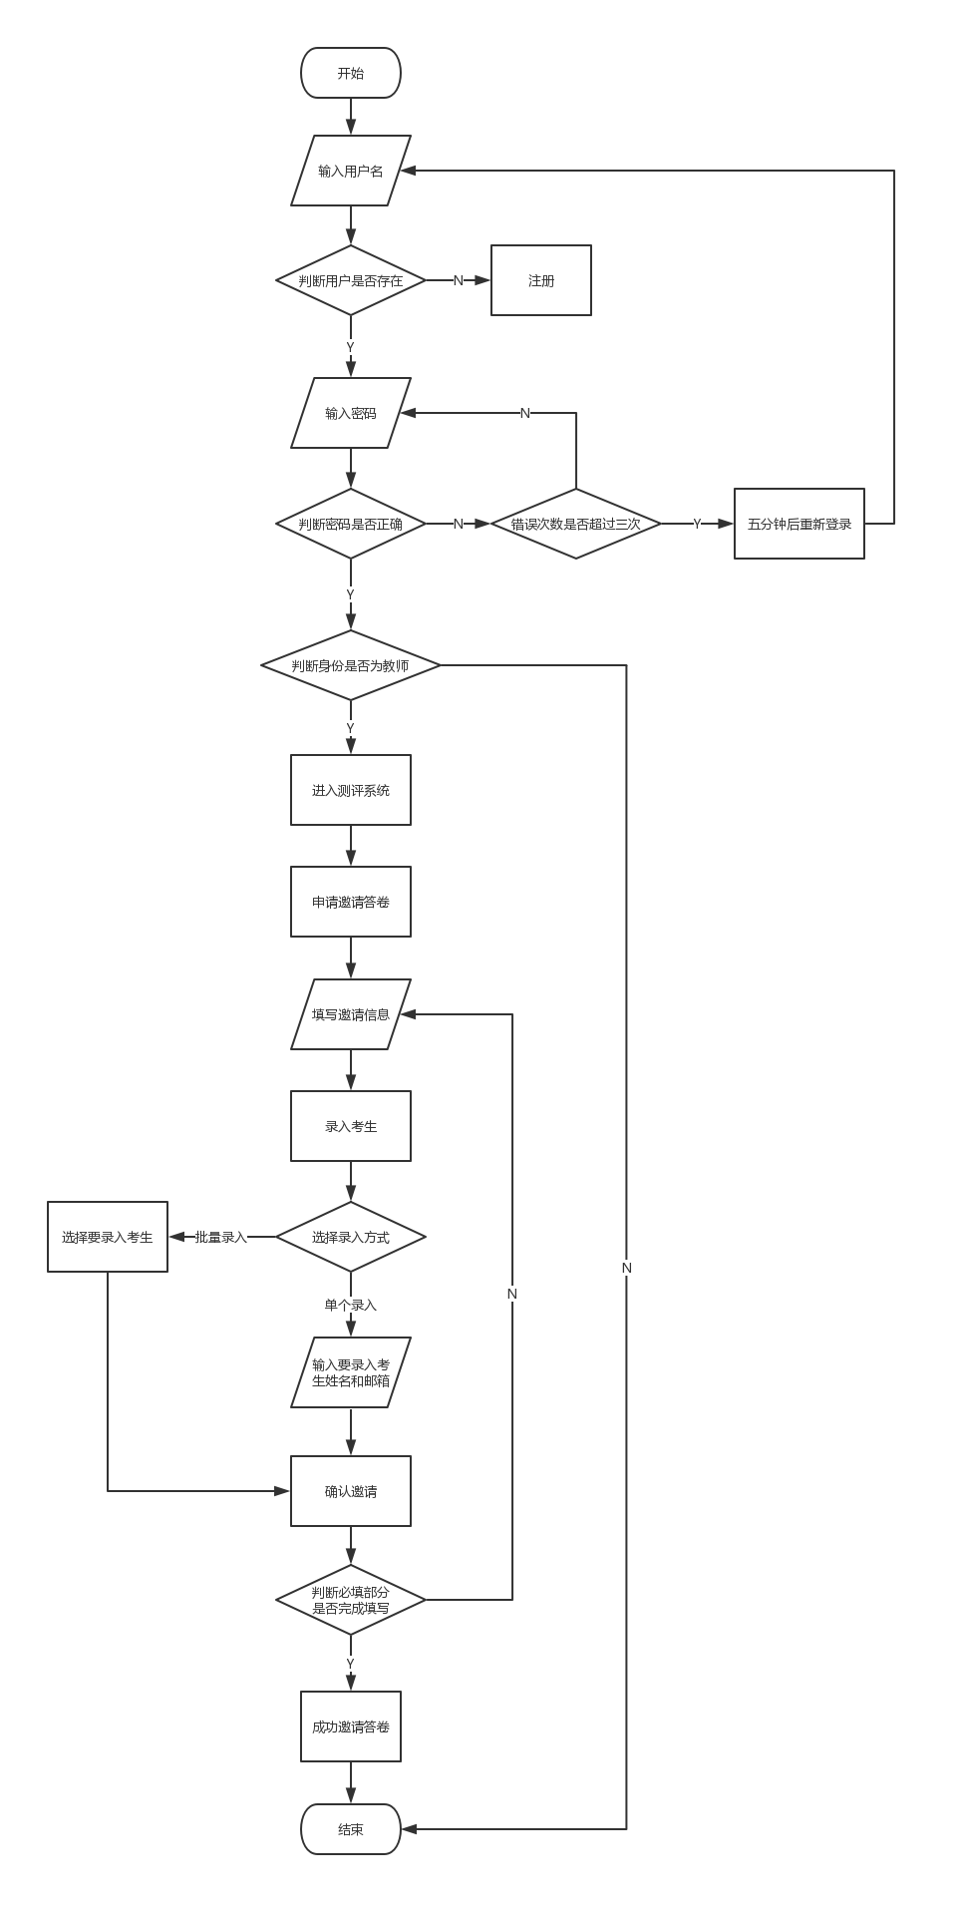
④判卷流程图
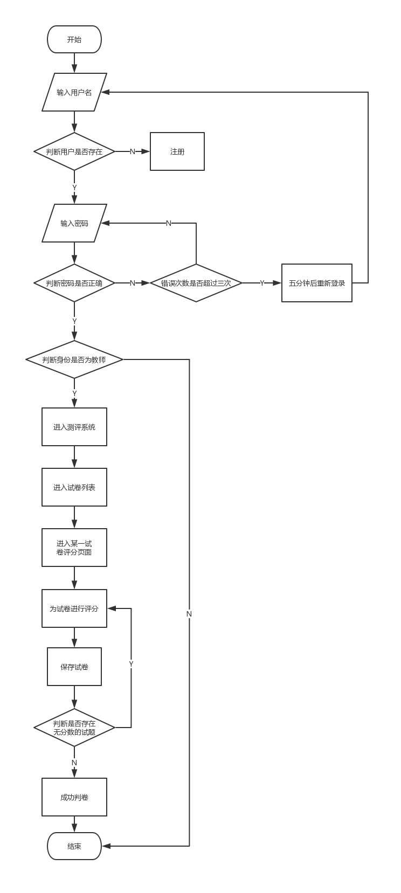
⑤查看考生考试结果流程图
（2）学生端
①学生参加考试流程图
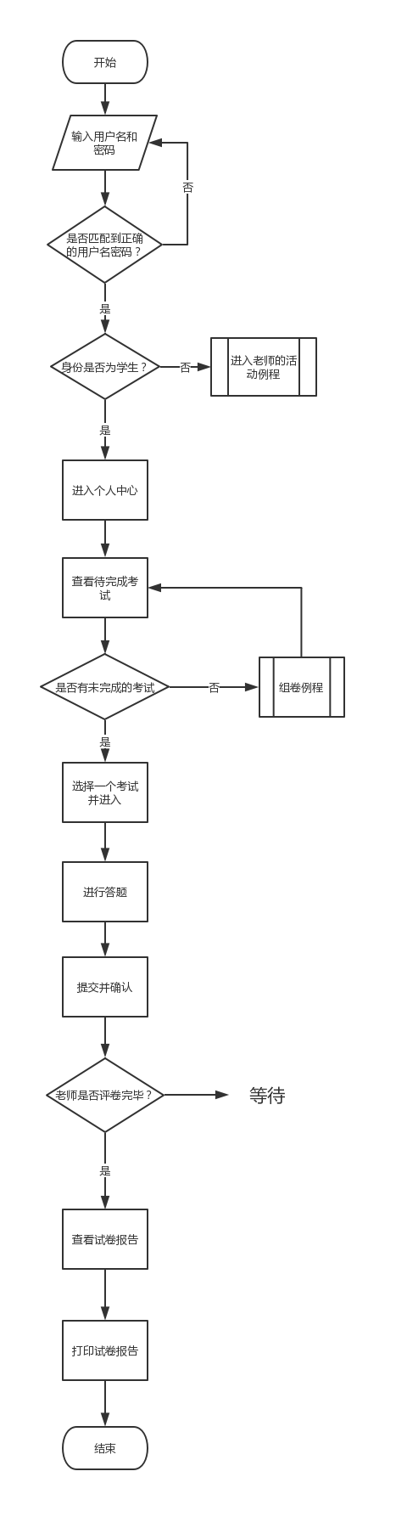

2．3 用户特征和水平（是哪类人使用）
（1）学生
①受教育水平
a)在读学生
在读学生为大学生，受教育水平较高。
b)社会应聘人员
社会应聘人员的受教育水平多数为大学学历，存在部分社会应聘人员的受教育水平为高中学历。
②工作经验
a)在读学生
在读学生多数没有工作经验，存在部分在读学生有工作实习经验。
b)社会应聘人员
社会应聘人员部分有工作经验，部分即使没有工作经验也多数存在工作实习经验。
③技术专长
a)在读学生
在读学生对自己所学专业的技术专长知识掌握较为全面牢固，但多数缺乏实践能力。
b)社会应聘人员
社会应聘人员对自己所应聘的技术专长的知识和实践都有较好的掌握和应用。

（2）教师
①受教育水平
a)学校教师
学校教师的受教育水平为大学本科学历及以上。
b)企业教师
企业教师的受教育水平为大学本科学历及以上。
②工作经验
a)学校教师
学校教师的工作经验为一年及以上。
b)企业教师
企业教师的工作经验为一年及以上。
③技术专长
a)学校教师
学校教师对自己所教授的技术专长领域的知识和实践都有较好的掌握和应用，拥有较强的教学能力。
b)企业教师
企业教师对自己所教授的技术专长领域的知识和实践都有较好的掌握和应用，拥有较强的教学能力。

2．4 运行环境
（1）系统运行硬件平台
①客户机：普通PC端设备
·CPU： i5-8250U及以上
·内存：8GB及以上
·分辨率：1920*1080像素及以上
②数据库服务器
·CPU： 4核及以上
·内存：8GB及以上
（2）系统运行软件平台
①操作系统：Windows 7及以上

2．5 条件与限制
Ⅰ.必须使用或避免使用的特定技术、工具、编程语言和数据库
①Elipse（JavaEE）：一款开发网站的名称，Java EE的核心是EJB3.0, 其提供了更简便快捷的企业级的应用框架。
②activemq：Apache ActiveMQ是Apache软件基金会所研发的开放源代码消息中间件；由于ActiveMQ是一个纯Java程序，因此只需要操作系统支持Java虚拟机，ActiveMQ便可执行。英文原名为Apache ActiveMQ。
③Redis：Redis是一个开源的使用ANSI C语言编写、支持网络、可基于内存亦可持久化的日志型、Key-Value数据库，并提供多种语言的API，是一种轻量型的数据库。
④Mysql：MySQL是一种关系数据库管理系统，关系数据库将数据保存在不同的表中，而不是将所有数据放在一个大仓库内，这样就增加了速度并提高了灵活性。MySQL所使用的 SQL 语言是用于访问数据库的最常用标准化语言。
⑤Spring：Spring是一个轻量级控制反转(IoC)和面向切面(AOP)的容器框架。使用基本的JavaBean代替EJB，并提供了更多的企业应用功能，适用于任何Java应用。
⑥Mybatis：MyBatis 是一款优秀的持久层框架，它支持定制化 SQL、存储过程以及高级映射。MyBatis 避免了几乎所有的 JDBC 代码和手动设置参数以及获取结果集。MyBatis 可以使用简单的 XML 或注解来配置和映射原生信息，将接口和 Java 的 POJOs(Plain Ordinary Java Object,普通的 Java对象)映射成数据库中的记录。
Ⅱ.硬件限制
支持Windows 10和macOS开发
Ⅲ.所要求的的开发规范或标准
·前端开发规范
（1）命名
①模块命名
统一小写，比如模块system。
②文件夹命名
采用小驼峰命名法，第一个单词首字母小写，后续单词首字母大写，例如：文件夹messageTemplate。
③文件命名
js文件采用大驼峰命名法，单词首字母大写，例如：MessageTemplate.js。其它格式的文件采用小驼峰命名法，第一个单词首字母小写，后续单词首字母大写。
（2）代码注释
关键代码部分必要要有文件注释或函数功能注释。
（3）缩进
首字母缩进两格。
（4）import文件
Import 3个或者3个以下的组件可以不需换行，3个以上需换行写在每个文件的开头。
（5）嵌套
嵌套严格遵循语义，避免非法错误的嵌套。子嵌套换行后，要比父级首字母多两个空格。
（6）样式规范
①页面边距
页面内容内外边距默认制定为：“15px”。
②表格相关规范
table如果可编辑（创建）的字段不超过3个时，使用模态框“Model”组件弹出编辑（创建）页；如果超过三个字段，则新建界面处理。
·后端开发规范
（1）命名规范
①代码中的命名均不能以下划线或美元符号开始，也不能以下划线或美元符号结束。
②代码中的命名严禁使用拼音与英文混合的方式，更不允许直接使用中文的方式。
③类名使用 UpperCamelCase 风格，例外：DO / BO / DTO / VO / AO / PO / UID 等。
④方法名、参数名、成员变量、局部变量都统一使用 lowerCamelCase 风格，必须遵从驼峰形式。
⑤常量命名全部大写，单词间用下划线隔开，力求语义表达完整清楚，不要嫌名字长。
⑥抽象类命名使用 Abstract 或 Base 开头，异常类命名使用 Exception 结尾，测试类命名以它要测试的类的名称开始以 Test 结尾。
⑦类型与中括号紧挨相连来表示数组。
⑧包名统一使用小写，点分隔符之间有且仅有一个自然语义的英语单词。包名统一使用单数形式，但是类名如果有复数含义，类名可以使用复数形式。
⑨杜绝完全不规范的缩写，避免望文不知义
⑩接口类中的方法和属性不要加任何修饰符号（public 也不要加），保持代码的简洁性，并加上有效的 Javadoc 注释。尽量不要在接口里定义变量，如果一定要定义变量，肯定是 与接口方法相关，并且是整个应用的基础常量。
⑪如果模块、接口、类、方法使用了设计模式，在命名时需体现出具体模式。 说明：将设计模式体现在名字中，有利于阅读者快速理解架构设计理念。
⑫枚举成员名称需要全大写，单词间用下划线隔开。
⑬service/mapper层方法命名时，获取单个对象的方法用get做前缀，获取多个对象的方法用list做前缀。
（2）代码格式
①代码格式化，删除多余的import、全局变量、@Autowired注入。
②全局常量或变量应全部接在一起，并放在代码的最开头，@Autowired也应紧接在一起，放在它们后面，中间避免无意义的空行影响维护效率。
（3）OOP规约
①避免通过一个类的对象引用访问此类的静态变量或静态方法，无谓增加编译器解析成本，直接用类名来访问即可。
②所有的覆写方法，必须加@Override 注解。
③Object 的 equals 方法容易抛空指针异常，应使用常量或确定有值的对象来调用 equals。
④当一个类有多个构造方法，或者多个同名方法，这些方法应该按顺序放置在一起。
⑤类内方法定义的顺序依次是：公有方法或保护方法 > 私有方法 > getter/setter 方法。
（4）建表规范
①表名、字段名必须使用小写字母或数字，禁止出现数字开头，禁止两个下划线中间只 出现数字。数据库字段名的修改代价很大，所以字段名称需要慎重考虑。
②表名不使用复数名词
③字段名禁用使用保留字，如 desc、range、match、delayed 等。
④varchar 是可变长字符串，不预先分配存储空间，长度不要超过 5000，如果存储长度大于此值，定义字段类型为 text，独立出来一张表，用主键来对应，避免影响其它字段索引效率。
⑤如果修改字段含义或对字段表示的状态追加时，需要及时更新字段注释。
⑥如果存储的字符串长度几乎相等，使用 char 定长字符串类型
⑦不要使用外键与级联，一切外键概念必须在应用层解决。
（5）SQL规范
①不要使用 count(列名)或 count(常量)来替代 count()，count()是 SQL92 定义的标准统计行数的语法，跟数据库无关，跟 NULL 和非 NULL 无关。
②count(distinct col) 计算该列除 NULL 之外的不重复行数，注意 count(distinct col1, col2) 如果其中一列全为 NULL，那么即使另一列有不同的值，也返回为 0。
③一般情况下，不要使用外键。
④in 操作能避免则避免，若实在避免不了，需要仔细评估 in 后边的集合元素数量，控制在 1000 个之内。
⑤TRUNCATE TABLE 比 DELETE 速度快，且使用的系统和事务日志资源少，但TRUNCATE 无事务且不触发 trigger，有可能造成事故，故不建议在开发代码中使用此语句。

3．功能需求

3．1 功能划分

列举出所开发的软件能实现的全部功能，可采用文字、图表或数学公式等多种方法

进行描述。

3．2 功能描述

对各个功能进行详细的描述。

4．外部接口需求

4．1 用户界面

对用户希望该软件所具有的界面特征进行描述。以下是可能要包括的一些特征：

· 将要采用的图形用户界面标准或产品系列的风格；

· 屏幕布局；

· 菜单布局；

· 输入输出格式；

· 错误信息显示格式；

建议采用RAD开发工具， 比如Visio，构造用户界面。

4．2 硬件接口

描述系统中软件产品和硬件设备每一接口的特征，以及硬件接口支持的设备、软件与硬件接口之间，以及硬件接口与支持设备之间的约定，包括交流的数据和控制信息的性质以及所使用的通信协议。

4．3 软件接口

描述该软件产品与其有关软件的接口关系，并指出这些外部软件或组件的名字和版本号。比如运行在什么操作系统上，访问何种类型的数据库，使用什么数据库连接组件，和什么商业软件共享数据等。

4．4 通信接口

描述和本软件产品相关的各种通信需求，包括电子邮件、Web浏览器、网络通信协议等。

4．5 故障处理

对可能的软件、硬件故7 障以及对各项性能而言所产生的后果进行处理。

5．性能需求

5．1 数据精确度

输出结果的精度。

5．2 时间特性

时间特性可包括如下几方面

·响应时间；

·更新处理时间；

·数据转换与传输时间；

·运行时间等。

5．3 适应性

在操作方式、运行环境、与其他软件的接口以及开发计划等发生变化时，软件的适应能力。

6．其他需求
- 根据题目的难度、所锻炼的能力、题目的类型，系统智能组合成一套卷纸， 要综合考虑学生知识水平的区分度、题目的数量、开始时间的设定等多项目标 结果；
- 对主观题进行评分，根据答题者的答案内容，对答题者能力水平的进行预测，结合题目关键字的符合程度，给出综合的评定。

7．数据描述

7．1 静态数据
无

7．2 动态数据
登录功能：
输入数据：用户名、密码 、验证码
输出数据：无
注册功能：
输入数据：用户名、密码、性别、邮箱和面部数据
输出数据：无
组卷功能：
输入数据：题库ID、题目ID
输出数据：卷纸ID、卷纸ID与题目ID的映射关系
扩充题库：
输入数据：题目类型、题目所锻炼的能力、题干、选项、答案
解析、难度设置
输出数据：题目实体、题目与题库之间的映射关系
商城：
输入数据：用户持有积分、题库所需积分、
输出数据：用户与题库之间的映射关系
邀请答题：
输入数据：学生ID和卷纸ID
输出数据：学生与卷纸之间的映射=关系
答题功能：
输入数据：学生ID、学生答案、题目相关信息

7．3 数据库描述
1.数据库名称：Mysql
2.数据库类型：关系型数据库管理系统
7．4 数据字典
teacher | 老师 | teacher_id | 老师编号
teacher | 老师 | teacher_name | 老师姓名
teacher | 老师 | teacher_email | 老师邮箱
teacher | 老师 | teacher_password | 老师密码
teacher | 老师 | teacher_point | 老师积分
student | 学生 | student_id | 学生编号
student | 学生 | student _name | 学生姓名
student | 学生 | student _email | 学生邮箱
student | 学生 | student_password | 学生密码
student | 学生 | student_points | 学生积分
student | 学生 | student_facedata | 学生的面部数据
report | 考试报告 | report_id | 报告编号
report | 考试报告 | paper_id | 试卷编号
report | 考试报告 | student_id | 学生编号
report | 考试报告 | acquired_score | 获得分数
report | 考试报告 | total_score | 试卷总分
report | 考试报告 | comment | 试卷评语
report | 考试报告 | begin_timestamp | 开始答卷时间
report | 考试报告 | end_timestamp | 结束答卷时间
report | 考试报告 | switch_times | 切换屏幕次数
report | 考试报告 | is-allowed_to_see | 是否可以被学生查看
question_tyoe | 问题类型 | question_type_id | 问题类型编号
question_tyoe | 问题类型 | question_type | 问题类型
question_bank | 题库 | question_bank_id | 题库ID
question_bank | 题库 | question_bank_name | 题库名称
question_bank | 题库 | question_bank_filed | 题库分类
question_bank | 题库 | createdByTeach | 创建题库的老师ID
question_bank | 题库 | point_price | 题库积分价格
paper | 试卷 | paper_id | 试卷ID
paper | 试卷 | paper_name | 试卷名称
paper | 试卷 | paper_type | 试卷类型
paper | 试卷 | createdByTeach | 创建的教师ID
paper | 试卷 | paper_time | 试卷时长
paper | 试卷 | total_score | 试卷总分
paper | 试卷 | point_price | 试卷价格
judge_question | 判断题 | judge_id | 判断题编号
judge_question | 判断题 | question_type_id | 问题类型编号
judge_question | 判断题 | content | 题干
judge_question | 判断题 | answer | 答案
judge_question | 判断题 | difficulty | 难度
judge_question | 判断题 | ability_type_id | 能力类型ID
invite_student | 邀请学生 | invite_id | 邀请编号
invite_student | 邀请学生 | paper_id | 试卷ID
invite_student | 邀请学生 | teacher_id | 老师编号
invite_student | 邀请学生 | student_id | 学生编号
invite_student | 邀请学生 | begin_time | 试卷开始时间
invite_student | 邀请学生 | end_time | 结束时间
invite_student | 邀请学生 | invite_code | 邀请码
invite_student | 邀请学生 | isReaded | 是否被读
invite_student | 邀请学生 | allowedCheatTi | 允许作弊的次数
essay_question | 简答、填空题 | question_ans_id | 问题编号
essay_question | 简答、填空题 | question_type_id | 问题类型编号
essay_question | 简答、填空题 | content | 内容
essay_question | 简答、填空题 | answer | 答案
essay_question | 简答、填空题 | diffculty | 难度
essay_question | 简答、填空题 | ability_type_id | 能力类型ID
answered_paper | 已回答试卷 | ans_paper)id | 回答完试卷的ID
answered_paper | 已回答试卷 | paper_id | 试卷ID
answered_paper | 已回答试卷 | student_id | 学生编号
answered_paper | 已回答试卷 | checkedByTeach | 是否被老师审核
answered_paper | 已回答试卷 | is_modify_by_teacher | 是否被老师修改
ability_type | 能力类型 | ability_type_id | 能力类型ID
ability_type | 能力类型 | ability_type | 能力类型
answered_question | 已回答问题 | answer_id | 答题ID
answered_question | 已回答问题 | paper_result_id | 试卷结果ID
answered_question | 已回答问题 | question_type | 问题类型
answered_question | 已回答问题 | cq_id | 选择题ID
answered_question | 已回答问题 | eq_id | 简答、填空题ID
answered_question | 已回答问题 | jq_id | 判断题ID
answered_question | 已回答问题 | answer | 答案
answered_question | 已回答问题 | right_answer | 标准答案
answered_question | 已回答问题 | score | 得到分数
answered_question | 已回答问题 | total_score | 该题总分
answered_question | 已回答问题 | isCorrect | 是否正确

7．5 数据采集
- 提供数据输入的机构、设备、人员
机构：东软睿道Java 班第八组
设备：笔记本电脑
人员：小组所有成员
- 数据输入的手段、介质和设备
手段： 手动输入
数据批量导入数据库
介质： sql语句、Excel表格、字符
设备： 键盘、鼠标、笔记本计算机
- 数据生成的方法、介质和设备：
方法：随机生成（以符合数据依赖为前提）
测试用例生成
调试过程生成
介质： sql语句
已完成的功能模块
设备：键盘、鼠标、笔记本计算机

8．附录
待定问题 | 出现该问题的原因
Win7无法适配前置摄像头插件使用 | 小组成员电脑均为win10或IOS10以上的版本，故没有遇到也没有考虑该问题
人脸识别无法适配所有浏览器 | 部分浏览器，如GoogleChrom等将局域网域名判定为不安全网络，禁用摄像头和麦克风
活体判断存在很大难度 | 要避免照片等非活体图像的干扰，需要加入活动作判断等
判卷系统不够智能，无法实现主观题的自动判卷 | 主观题设计语言分析，要使用神经网络等诸多知识，时间很紧，心有余而力不足
组卷系统未能完成智能组卷功能 | 未找到合适的算法和试题的普遍特征，主观性很强且很难克服

